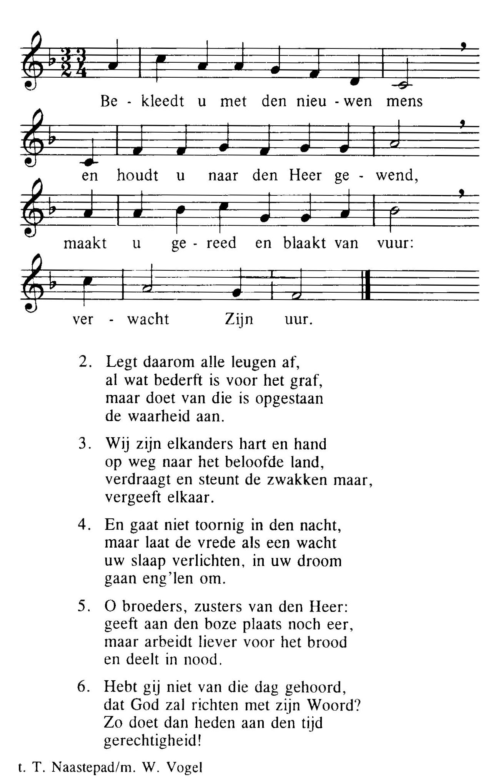

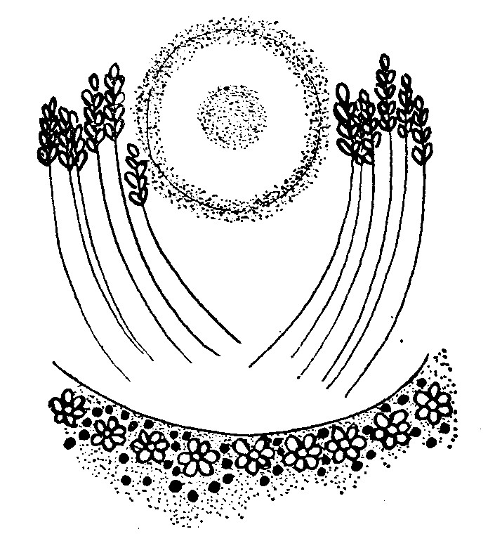

Heilig (Staan, ev. knielen)
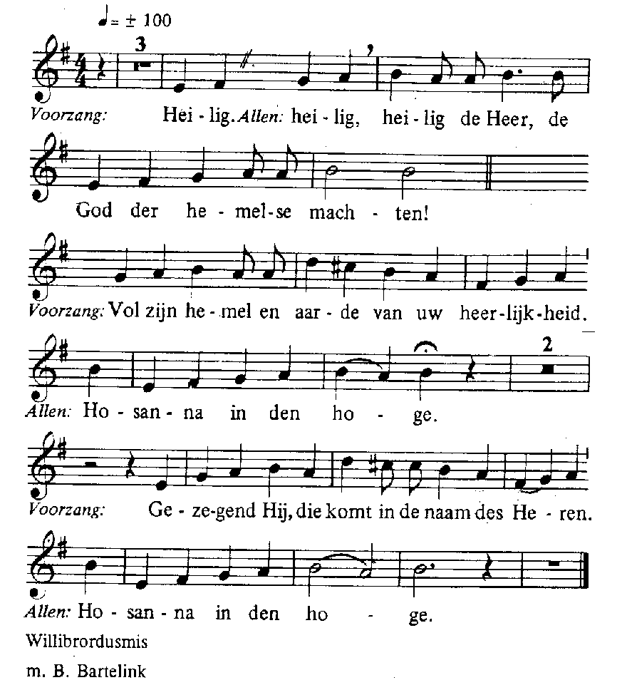

Acclamatie na de Consecratie
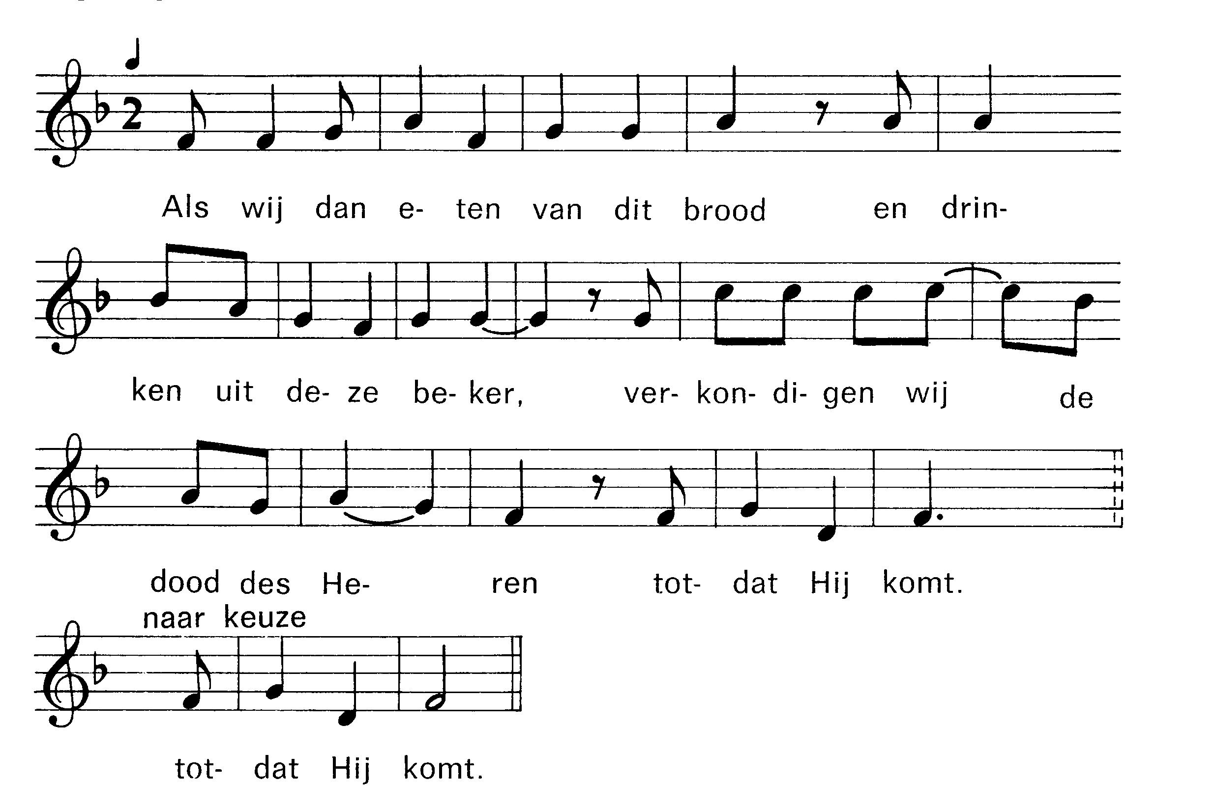
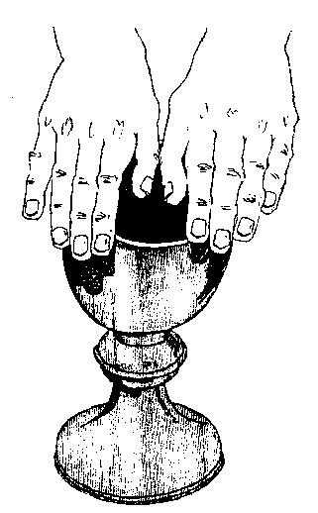

Onze Vader:
Onze Vader, die in de hemel zijt,
Uw naam worde geheiligd,
Uw rijk kome, Uw wil geschiede,
op aarde zoals in de hemel.
Geef ons heden ons dagelijks brood
en vergeef ons onze schulden, zoals ook wij vergeven
aan onze schuldenaren en breng ons niet in beproeving,
maar verlos ons van het kwade.

Lam Gods nr. 333

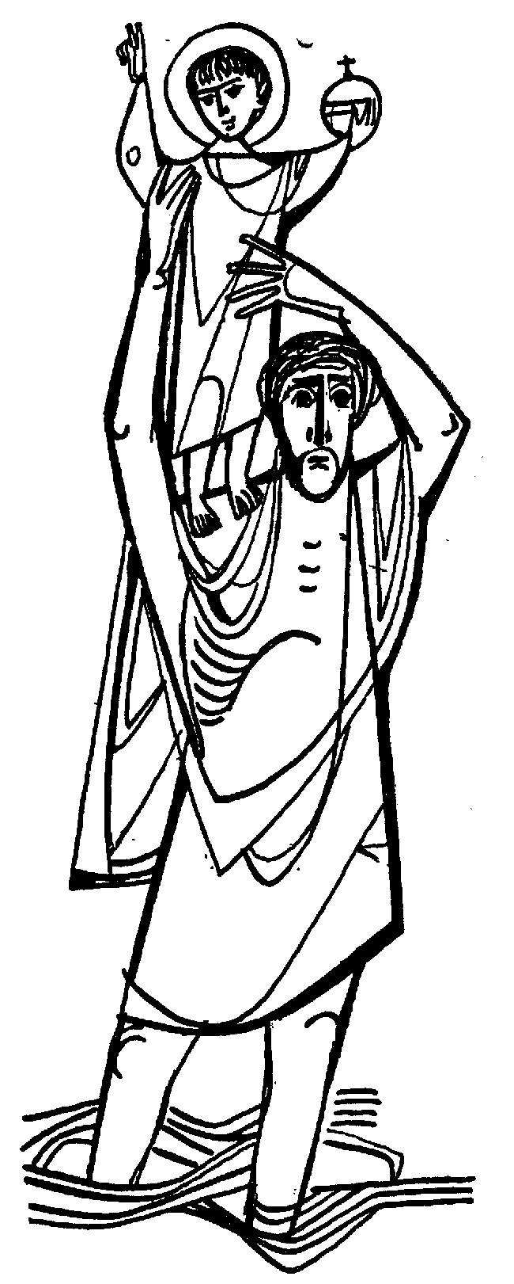Degenen, die niet bij de RK Kerk horen, kunnen naar voren komen om een zegen te ontvangen. Als teken hiervan kan men een arm voor de borst kruisen.

Communiezang
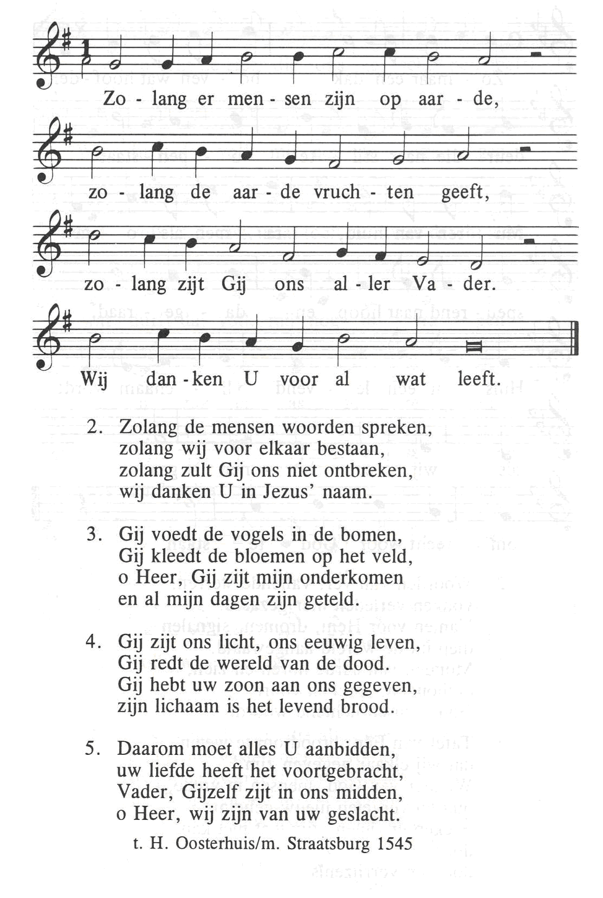

Na de zegen: Mijn schild ende betrouwen
21 juni 2020
TWAALFDE ZONDAG DOOR HET JAAR (A)
IN DE FRIEZENKERK
www.friezenkerk .nl

Eerste lezing: Jeremias 20,10-13
Tweede lezing: Romeinen 5,12-15
Evangelie: Mattheus 10,26-33
De lezingen zijn op de website na te lezen

Intredezang
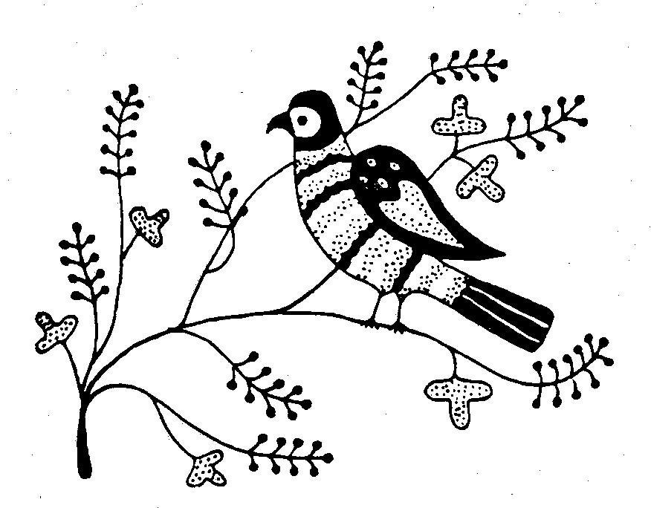
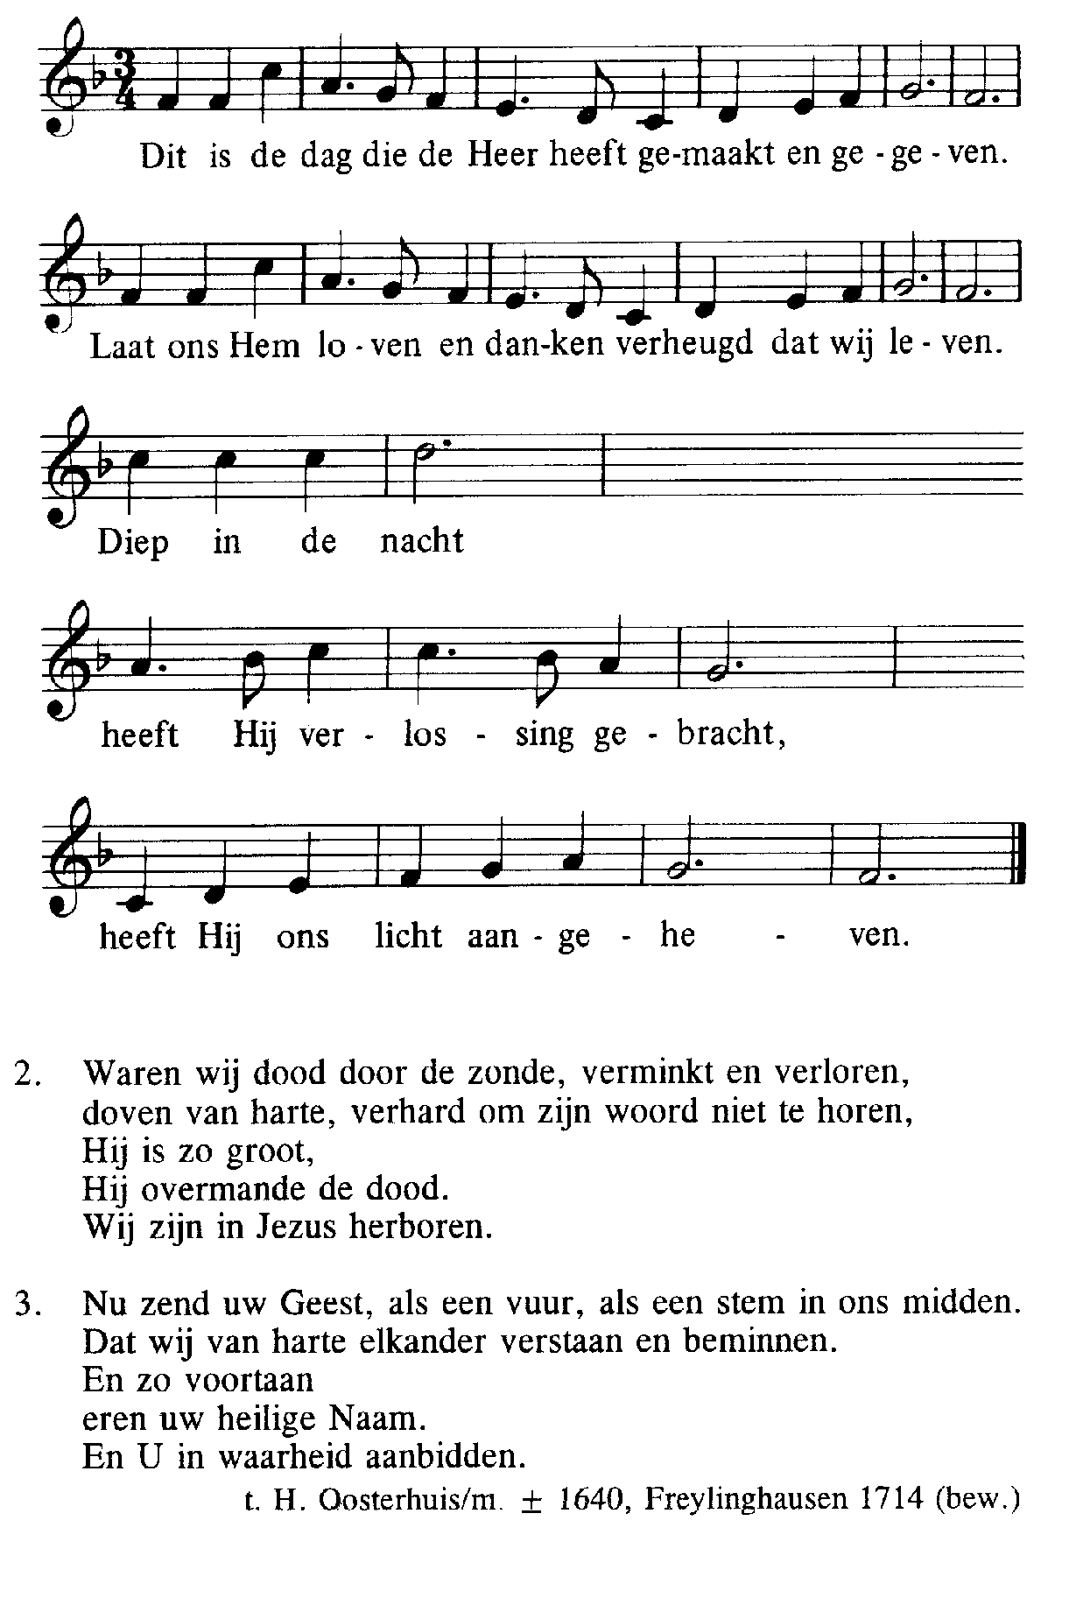

Kyriezang
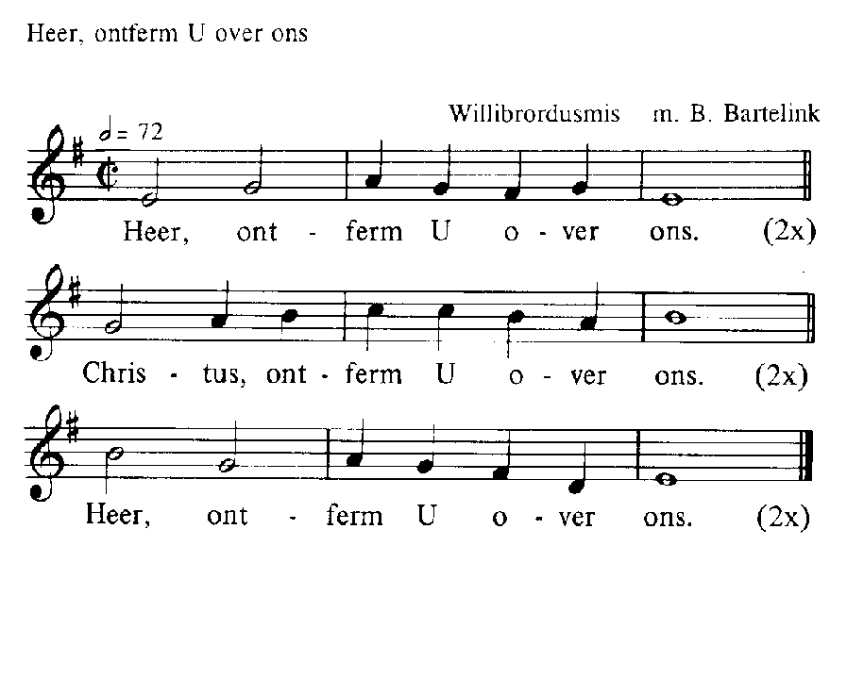
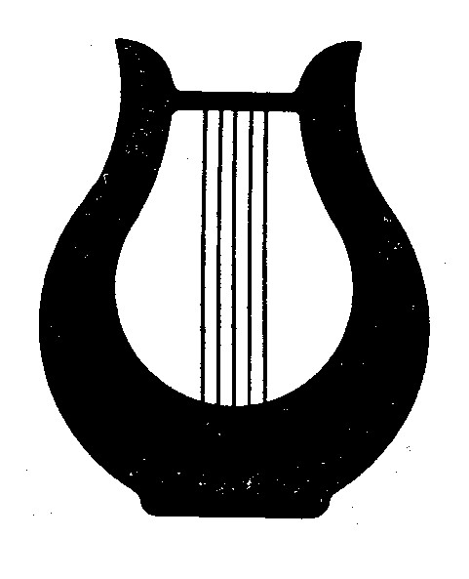

Glorialofzang

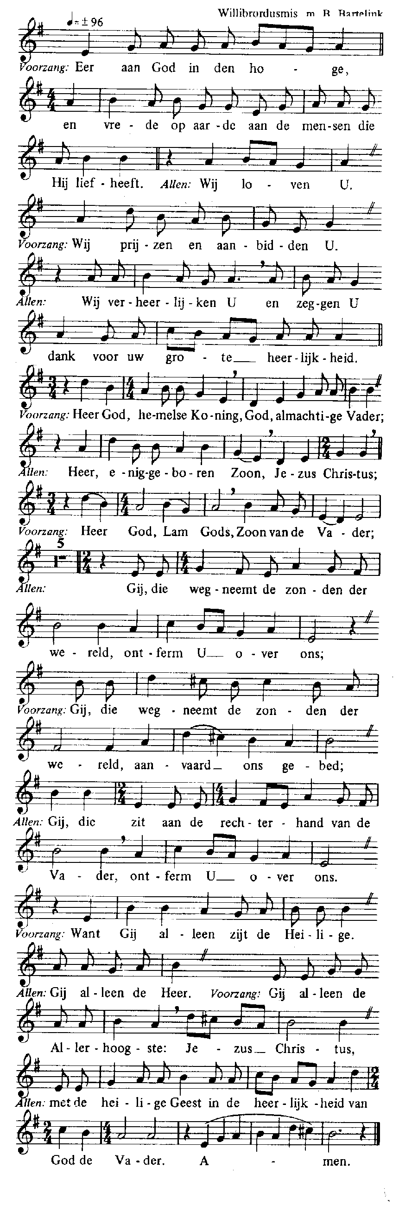

Psalm tussen de lezingen

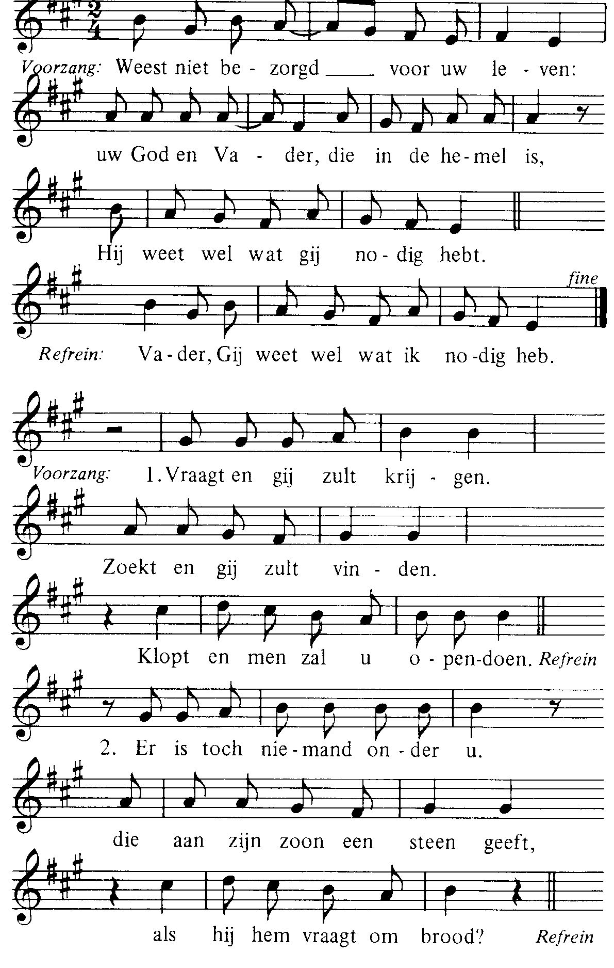
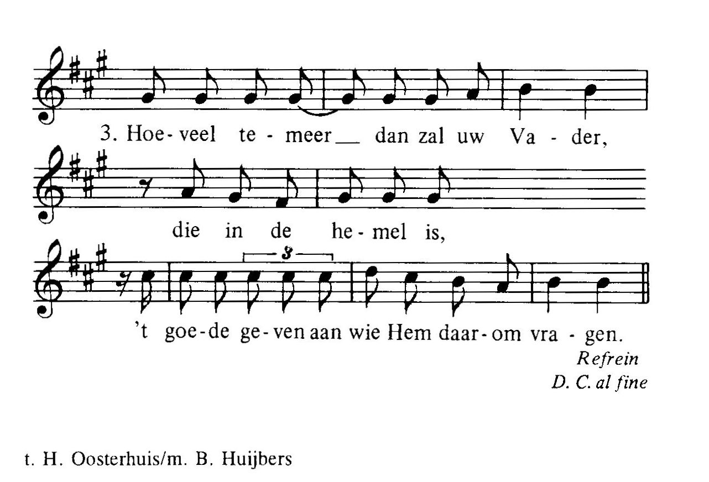
Alleluia (allen gaan staan)
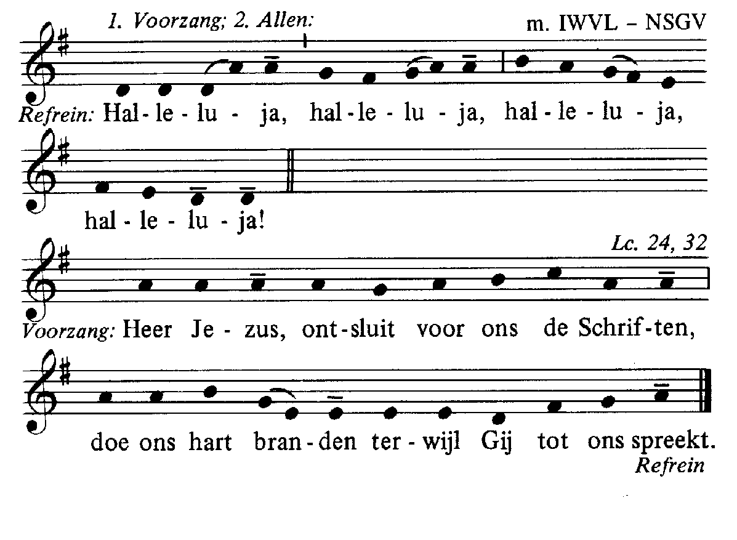

Acclamatie na het Evangelie
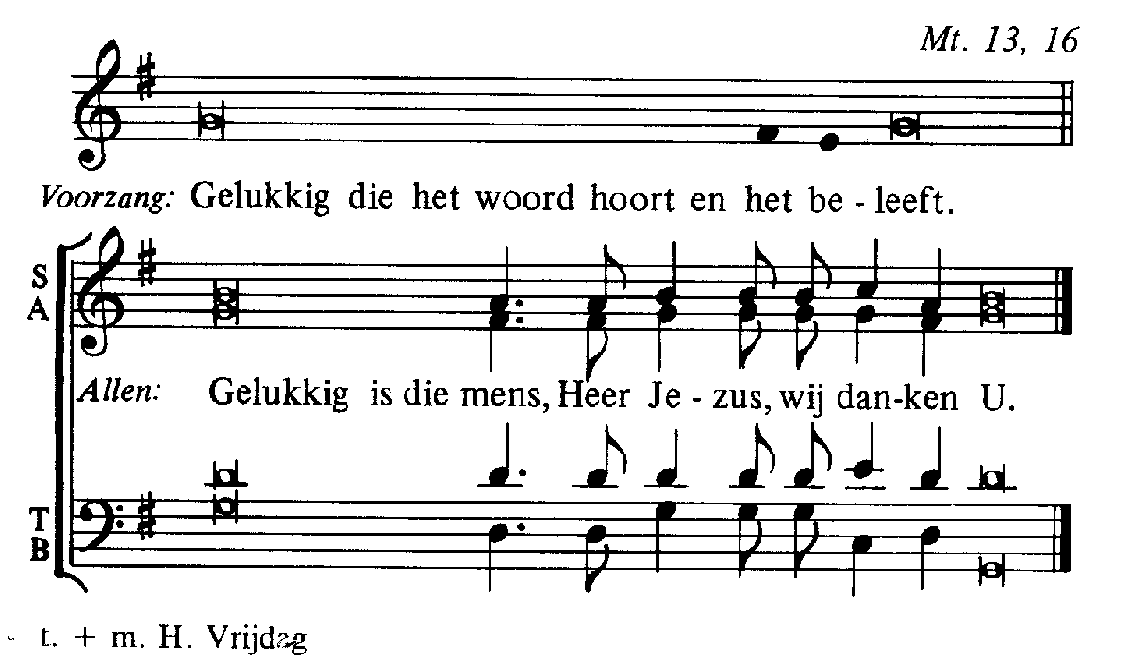

Geloofsbelijdenis (allen gaan staan)
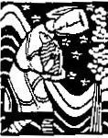
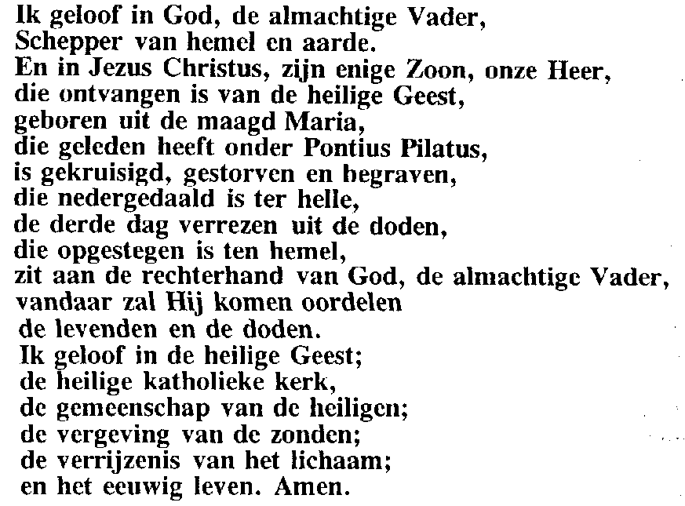
Antwoord op de voorbeden
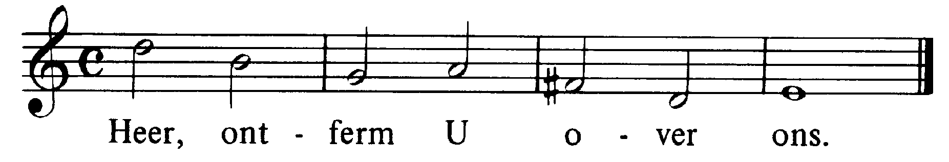

Offerandelied

